## 基于尺度不变的图像匹配方法用于大尺度场景

*标题：Progressive Large Scale-Invariant Image Matching In Scale Space*

*作者：*Lei Zhou，Siyu Zhu，Tianwei Shen，Jinglu Wang，Tian Fang*，Long Quan

*来源：ICCV.2017*

*编译：巩雪萍*

*审核：徐二帅*

*摘要：*

近年来常用的图像匹配方法在根本上仍然受图像尺度突然变化的影响，本文提出了一种尺度不变的图像匹配方法来处理大尺度变化的影像。从尺度空间理论中得到启发，首先将影像的尺度空间编码为一个紧凑的多尺度表示，然后并没有直接寻找匹配关系，而是分两步进行匹配。第一步基于有限尺度空间中的最优和穷举匹配来确定尺度空间中的相关尺度等级，包含内部特征对应关系；第二步是，在以稳健的方式限制相关比例等级之间的匹配后，同时产生图像相似性测量和特征对应关系。这种匹配方法在许多视觉任务上进行了深入评估，包括图像检索，特征匹配和运动恢复结构（SfM）。航空影像和尺度差别较大的地面影像之间的成功整合表明了这种匹配的方法的优越性。

本文贡献

渐进式的图像匹配方法能够限制匹配必须在特定尺度空间中进行，一方面提高尺度变化剧烈的图像之间匹配的鲁棒性和精确性，另一方面减少待搜索量，提高效率。

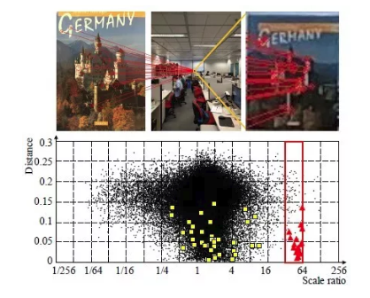

图 1 首行表示的是尺度比例在55时的匹配效果，下面一行反映了本文方法能够将匹配点对锁定在相关的尺度等级即红框内，从而减少潜在匹配（黑点）和错点（黄色）

尺度不变图像匹配步骤

1. 图像之间的两两匹配需要对图像进行既有区别性又有重复性的表示，现有的表示方法对于尺度差别较大的图像难以保证重复性，所以尺度差别大的两张影像无法匹配。为了获得尺度不变的可重复性，本文利用尺度空间理论和词汇树方法对图像进行编码表示，公式中表示为P。



2、尺度等级匹配

（1）尺度等级之间的匹配映射

将两张像片不同尺度上的L2距离作为匹配相似度，匹配映射M是一个LXL的矩阵，M(i,j)表示第一张像片的i尺度与第二张像片的j尺度之间的匹配响应。

（2）确定尺度比

根据M矩阵计算出两张图片在不同尺度上的差异，然后根据公式5得出尺度比。

3、尺度感知图像匹配

将两张像片之间的对应关系简化为相关联尺度等级之间的匹配，这种做法的优点是可以缩小搜索范围，提高可靠的内点数量。



3、尺度感知图像匹配

将两张像片之间的对应关系简化为相关联尺度等级之间的匹配，这种做法的优点是可以缩小搜索范围，提高可靠的内点数量。

4、复杂度分析

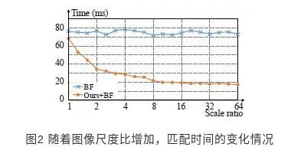

实验结果

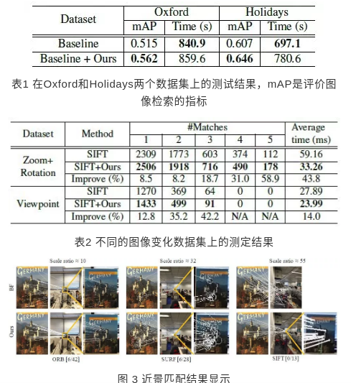

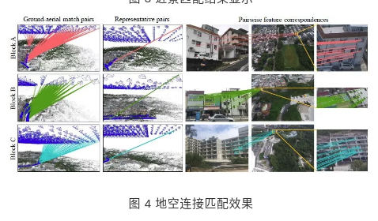

结论

在本文中，我们提出了一种大尺度不变的图像匹配方法，可以有效地解决大尺度差异造成的问题。该方法由两个渐进匹配步骤组成：首先是比例等级匹配以找到具有比例一致性的相关尺度范围，然后是尺度感知匹配以计算图像相似性并找到精确的特征对应关系。通过对检索和特征匹配任务的严格评估以及极具挑战性的地面-空中融合实验，证明了其卓越的性能。如果在将来的工作中使用更有效的尺度空间图像编码方法，则可以进行改进。